Коммерческое предложение



Центр сертификации товаров и оборудования «РегионТест» ИГХТУ

Аттестат аккредитации № РОСС RU.0001.11АВ15

Наименование услуг | Сертификация продукции, сертификационные испытания
Сроки выполнения работы | 5-15 рабочих дней в зависимости от сложности заказа
Стоимость услуг | Прайс-лист прилагается
Наличие скидок и условия их получения | Долгосрочное сотрудничество подразумевает скидки.
Условия оплаты | Предоплата от 30%. Наличный, безналичный расчет.

Прайс-лист
ПРОДУКЦИЯ | СЕРТИФИКАТ |  | ДЕКЛАРАЦИЯ
ПРОДУКЦИЯ | ГОСТ Р | Техрегламент РФ | ГОСТ Р | Техрегламент РФ
Пищевые продукты | - | от 3200 руб. | от 2750 руб. | от 3200 руб.
Товары бытовой химии | - | - | от 2850 руб. | -
Продукция машиностроения и приборостроения | - | от 3000 руб. | - | от 3000 руб.
Крепежные изделия | - | - | от 2800 руб. | -
Мебель | - | - | от 2750 руб. | -
Посуда | - | - | от 2450 руб. | -
Электротехника, световое оборудование и приборы | от 2500 руб. | от 3000 руб. | от 3000 руб. | от 3000 руб.
ПРОДУКЦИЯ | Технический регламент таможенного союза |  | Технический регламент таможенного союза
Средства индивидуальной защиты | от 9000 руб. |  | от 9000 руб.
Продукция текстильной и легкой промышленности | от 6000 руб. |  | от 5800 руб.
Косметика | - |  | от 7000 руб.
Стоимость одного испытания продукции 1800 р. Анализ производства от 5000 р.
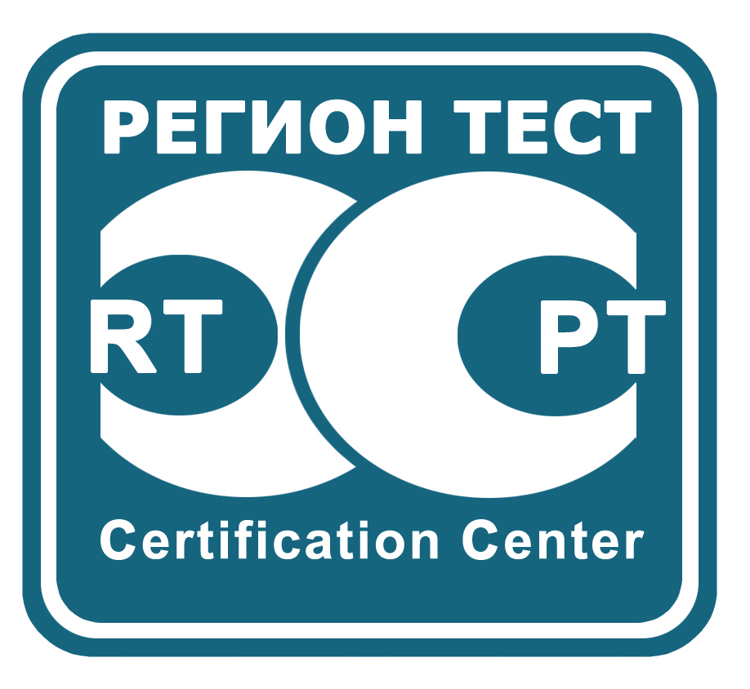
Россия, г. Иваново, ул. Жиделева, д. 1, оф. 8, 11, 13, 15
тел. 8 (4932) 32-46-58, факс 8 (4932) 37-18-11
www.regiontest.ru
E-mail: ocert@isuct.ru, 1@isuct.ru, tlp@isuct.ru

Аттестат аккредитации № РОСС RU.0001.11АВ15

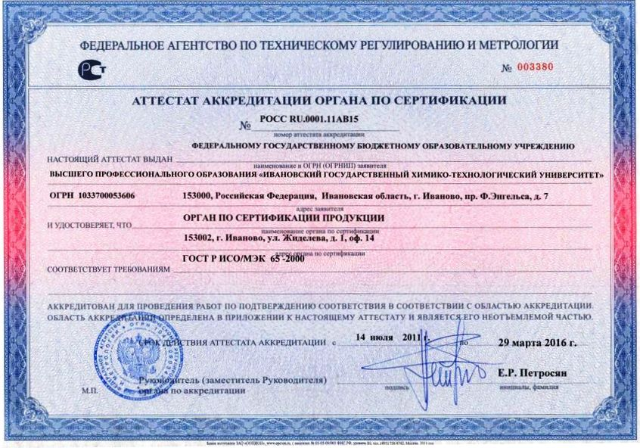

Сертификат компетентности эксперта № РОСС RU.0001.31015065

